Nama : Alfaeni Syafa Safira

NPM : 5200411511

**Transaction Control Language (TCL)**

Transaction Control Language (TCL) adalah perintah SQL yang berhubungan dengan transaksi di database.

Perintah TCL antara lain:

* COMMIT digunakan untuk menyimpan transaksi secara permanen
* ROLLBACK digunakan untuk mengembalikan database ke bentuk awal/ COMMIT terakhir

1. Perintah COMMIT

Digunakan untuk menyimpan transaksi secara permanen di database. Saat melakukan perintah DML seperti INSERT, UPDATE, DELETE traksaksi sebenarnya belum dilakukan secara permanen. Artinya operasi tersebut masih bisa di rollback / di batalkan

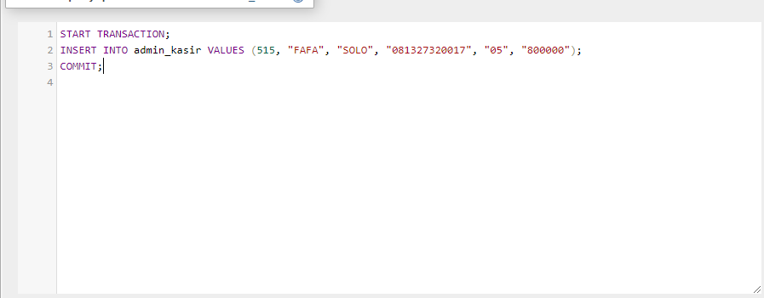

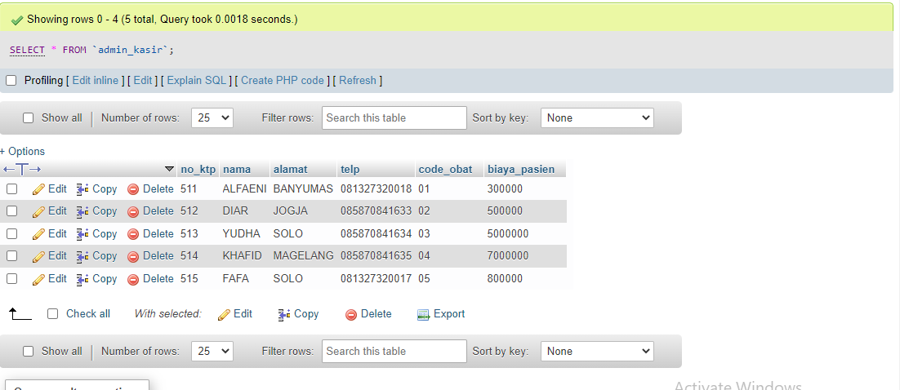

1. ROLLBACK

Perintah ROLLBACK digunakan untuk mengembalikan database ke bentuk COMMIT terakhir

